打击违法犯罪 维护民生安全

金贵银贵平安最贵，千好万好平安最好。春节临近，又到了盗窃、诈骗案件的多发时期，广大市民切记保护好人身和财产安全。
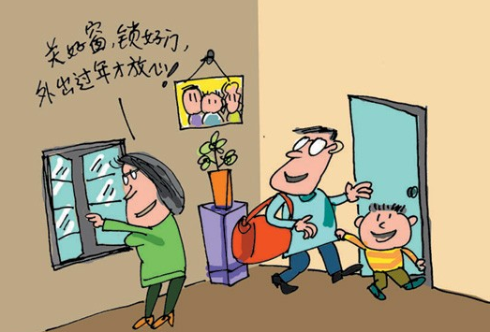
春节期间，离家要注意锁紧窗户，防止盗贼钻窗而入。不在家时可以选择把客厅、卧室窗帘拉开一条缝，并用台灯和其它东西挡住视线，使小偷以为家里有人，不敢轻举妄动。
接到来历不明的电话和短信，即使对方能够说出自己的个人信息，都不要轻易相信对方，也不要透露自己及家人的信息、存款、银行卡等情况。无论什么情况，都不要向陌生人汇款、转账；如有疑问，可拨打“110”求助咨询，或向亲戚、朋友、同事核实。
平安广州平安城 幸福交通幸福人
春运期间，车流、物流、人流高度集中，雨、雪、雾天气增多，机动车驾驶人要提前了解出行路况，切勿酒驾、疲劳驾驶和超速驾驶。提高安全意识，确保平安出行。
规范乘车 保障春运安全

春运期间客流量巨大，但安全不容忽视，《中华人民共和国铁路法》明确规定：禁止旅客携带危险品进站上车。《治安管理处罚法》第30条规定：违反国家规定，携带爆炸性、毒害性、放射性、腐蚀性等危险物质的，处10日以上15日以下拘留，情节较轻的，处5日以上10日以下拘留。广大乘客要切实提高安全意识、自觉遵守相关法律法规的规定，绝不要携带易燃易爆危险品进站乘车。

